谷邑丰年产1万吨预糊化、膨化、益生菌发酵谷物粉生产线迁建项目竣工环境保护验收监测报告表

建设单位：江西谷邑丰食品科技有限公司
编制单位：江西谷邑丰食品科技有限公司

二〇二四年三月

建设单位法人代表： （签字）
编制单位法人代表： （签字）
项 目 负 责 人：
填 表 人：

建设单位： | 江西谷邑丰食品科技有限公司 | 编制单位： | 江西谷邑丰食品科技有限公司
电 话: | 13970583699 | 电 话: | 13970583699
传 真: | / | 传 真: | /
地 址: | 江西省宜春市丰城市高新技术产业园火炬四路 | 地 址: | 江西省宜春市丰城市高新技术产业园火炬四路

目 录
表一 项目基本情况9.1 “三同时”执行情况 1
表二 项目概况 4
表三 主要污染源、污染物处理及其排放情况 14
表四 环境影响报告表主要结论与建议及其审批部门审批决定 16
表五 验收监测质量保证及质量控制 18
表六 验收监测内容 20
表七 验收监测结果及分析 21
表八 环评及批复落实情况 25
表九 验收监测结论及建议 27
附表 建设项目环境保护“三同时”竣工验收登记表

表一 项目基本情况
建设项目名称 |  | 谷邑丰年产1万吨预糊化、膨化、益生菌发酵谷物粉生产线迁建项目
建设单位名称 |  | 江西谷邑丰食品科技有限公司
建设项目性质 |  | ☑新建（迁建） □改扩建 □技改
建设地点 |  | 江西省宜春市丰城市高新技术产业园火炬四路
主要产品名称 |  | 预糊化谷物粉、膨化谷物粉、益生菌发酵谷物粉
设计生产能力
  序号 | 产品名称 | 设计生产能力 | 备注
  1 | 预糊化谷物粉 | 2500吨 | 外售
  2 | 膨化谷物粉 | 2500吨 | 外售
  3 | 益生菌发酵谷物粉 | 5000吨 | 外售
实际生产能力
  序号 | 产品名称 | 实际生产能力 | 备注
  1 | 预糊化谷物粉 | 2500吨 | 外售
  2 | 膨化谷物粉 | 2500吨 | 外售
  3 | 益生菌发酵谷物粉 | 5000吨 | 外售
环评时间 |  | 2021年8月 | 开工日期 | 2021年8月
投入试生产时间 |  | 2022年8月 | 现场监测时间 | 2024年1月13日~2024年1月14日
环评报告表审批部门 |  | 宜春市丰城生态环境局 | 环评报告表  编制单位 | 南昌赣华环保技术有限公司
环保设施  设计单位 |  | / | 环保设施  施工单位 | /
投资总概算 |  | 12000万元 | 环保投资总概算 | 34万元 | 比例 | 0.28%
实际总投资 |  | 12000万元 | 实际环保投资 | 34万元 | 比例 | 0.28%
验收监测依据 | （1）《中华人民共和国环境保护法》；  （2）《建设项目环境保护管理条例》(国令第682号)；  （3）《建设项目竣工环境保护验收暂行办法》（国环规环评[2017]4号）；  （4）《江西省建设项目环境保护管理条例》；  （5）《建设项目竣工环境保护验收技术指南污染影响类》（公告2018年第9号）；  （6）宜春市丰城生态环境局，关于谷邑丰年产1万吨预糊化、膨化、益生菌发酵谷物粉生产线迁建项目环境影响报告表的批复，丰环评字〔2021〕65号；  （7）南昌赣华环保技术有限公司《谷邑丰年产1万吨预糊化、膨化、益生菌发酵谷物粉生产线迁建项目环境影响报告表》；  （8）《江西谷邑丰食品科技有限公司固定污染源排污登记回执》（登记编号：91360981MA38M9XT1R001Y）。
验收监测评价标准、标号、级别、限值 | 1、环境质量标准：  表1-1 环境质量标准  2、污染物排放标准：  （1）废气：  项目一次粉碎、二次粉粹工序产生的颗粒物执行《大气污染物综合排放标准》（GB16297-1996）中表2颗粒物（其他）二级标准限值要求及无组织排放监控浓度限值要求；食堂油烟执行《饮食业油烟排放标准》(GB18483-2001)中“小型”标准，详见下表。  表1-2 《大气污染物综合排放标准》 单位：mg/m³  表1-3 《饮食业油烟排放标准》 单位：mg/m³  （2）废水：项目调浆用水全部进入产品，生活污水、设备清洗水、清洁废水依托江西恒顶食品有限公司污水处理站处理，达到江西丰城高新技术产业园区污水处理厂接管标准后排入江西丰城高新技术产业园区污水处理厂（二期）处理。  表1-4 废水污染物排放标准摘录（日均值，单位：mg/l， PH为无量纲）  （3）厂界噪声：项目运营期厂界噪声执行《工业企业厂界环境噪声排放标准》（GB12348-2008）中3类区标准，具体标准值见下表。  表1-5 工业企业厂界环境噪声排放标准表单位dB(A)  （4）固体废物：本项目运营期一般工业固体废物执行《一般工业固体废物贮存和填埋污染控制标准》(GB18599-2020)要求；危险废物暂存应满足《危险废物贮存污染控制标准》（GB18597-2023）。
  分类 | 标准名称 | 类别
  环境空气 | 《环境空气质量标准》（GB3095-2012） | 二级
  地表水 | 《地表水环境质量标准》（GB3838-2002） | Ⅲ类
  声环境 | 《声环境质量标准》（GB3096-2008） | 3类
  项目 | 最高允许排放浓度（mg/m³） | 最高允许排放速率（kg/h） |  | 无组织排放监控浓度限值
  项目 | 最高允许排放浓度（mg/m³） | 排气筒（m） | 二级 | 监控点 | 浓度（mg/m³）
  颗粒物 | 120 | 15 | 3.5 | 周界外浓度最高点 | 1.0
  规模 | 小型 | 中型 | 大型
  基准灶头数 | ≥1，<3 | ≥3，<6 | ≥6
  对应灶头总功率(10³J/h) | ≥1.67，<5.00 | ≥5.00，<10 | ≥10
  对应排气罩灶面总投影面积(m²) | ≥1.1，<3.3 | ≥3.3，<6.6 | ≥6.6
  最高允许排放浓度(mg/m³) | 2.0
  净化设施最低去除率(%) | 60 | 75 | 85
  类别  执行标准 | pH | COD_{Cr} | BOD₅ | SS | NH₃-N | TP | TN | 动植物油
  江西丰城高新技术产业园区污水处理厂接管标准要求 | 6~9 | 500 | 300 | 400 | 45 | 8 | / | 100
  序号 | 时期 | 位置 | 时段 | 标准限值dB（A） | 执行标准
  1 | 运营期 | 厂界 | 昼间 | 65 | GB12348-2008中3类标准
  1 | 运营期 | 厂界 | 夜间 | 55 | GB12348-2008中3类标准

表二项目概况
2.1 建设项目基本情况
江西谷邑丰食品科技有限公司位于江西省丰城市高新技术产业园，主要从事食品研发、生产、加工、销售。占地面积32.5亩。本项目不分期，项目投产后，可实现年产1万吨预糊化、膨化、益生菌发酵谷物粉。
2021年8月20日，谷邑丰年产1万吨预糊化、膨化、益生菌发酵谷物粉生产线迁建项目获取宜春市丰城生态环境局批复《关于谷邑丰年产1万吨预糊化、膨化、益生菌发酵谷物粉生产线迁建项目环境影响报告表的批复》（丰环评字〔2021〕65号）。谷邑丰年产1万吨预糊化、膨化、益生菌发酵谷物粉生产线迁建项目现已初步具备竣工环保验收监测条件，达到年产1万吨预糊化、膨化、益生菌发酵谷物粉的生产能力。
2.2地理位置及平面布置
（1）地理位置
项目位于位于江西省丰城市高新技术产业园火炬四路，用地中心坐标为E115°44′20.588″，N28°11′47.57186″。
（2）厂区平面布置
该厂房北侧为1#厂房用于生产产品；该厂房南侧自西向东依次为3#宿舍用于员工生活，4#厂房备用，2#厂房备用；该厂房南侧为门卫用于办公。
在满足消防、安全、卫生要求的前提下，总平面布局功能分明、工艺流程顺畅、运输及物流合理、生产管理方便，同时结构紧凑、最大限度节约空间，项目平面布置合理。
（3）环境保护目标
根据现场踏勘情况，本项目厂界外500m范围内最近大气环境保护目标为厂区西北364m的香角村（居住区，约3100人，环境空气二类区）该项目环境保护目标如下表所示。
表2-1环境保护目标
类别 | 保护目标 | 坐标以厂区中心点地理坐标（E115°51′51.126″，）N28°33′14.368″）） |  | 人口 | 方位 | 距离 | 保护级别
类别 | 保护目标 | X | Y
大气环境 | 香角村 | -146 | 454 | 3100人 | NW | 364 | 《环境空气质量标准》（GB3095-2012）二级
大气环境 | 望城岗 | 442 | 758 | 430人 | NE | 413 | 《环境空气质量标准》（GB3095-2012）二级
地表水环境 | 赣江 |  |  | / | S | 369 | 《地表水环境质量标准》（GB3838-2002）Ⅲ类
声环境 | 厂区50m范围内 |  |  |  |  |  | 《声环境质量标准》（GB3096-2008）3类
2.3建设内容
（1）产品方案
本项目主产品详见下表2-2。
表2-2 产品方案一览表
产品名称 | 规格 | 设计能力 | 实际产量 | 备注
预糊化谷物粉 | 片状：60目；  粉状：80目 | 2500吨 | 2500吨 | 外售
膨化谷物粉 | 片状：60目；  粉状：80目 | 2500吨 | 2500吨 | 外售
益生菌发酵谷物粉 | 片状：60目；  粉状：80目 | 5000吨 | 5000吨 | 外售
（2）项目主要工程内容
项目主要工程内容组成见表2-3。
表2-3 建设项目主要工程内容组成一览表
名称 | 主要构筑物 | 环评及批复建设内容及规模 | 实际建设内容及规模 | 变化情况
主体  工程 | 1#厂房 | 1F-4F，建筑面积约14831.24m²，其中1F用于生产预糊化；2F，用于原材料贮存；3F，用于成品存放；4F用于生产膨化、益生菌发酵谷物粉 | 1F-4F，建筑面积约14831.24m²，其中1F用于生产预糊化；2F，500m²用于员工办公，其余用于原材料贮存；3F，用于成品存放；4F用于生产膨化、益生菌发酵谷物粉 | 2F，500m²改为办公室，用于员工办公
主体  工程 | 2#厂房 | 4F，建筑面积约6892.32m²，备用 | 无 | 2#厂房未建
主体  工程 | 4#厂房 | 4F，建筑面积约2508.48m²，备用 | 无 | 4#厂房未建
辅助  工程 | 3#宿舍 | 4F，建筑面积约2496m²，其中1F食堂提供员工餐饮；3~4F用于员工行政办公及生活 | 1F食堂，建筑面积约200m² | 3#宿舍未建，只建1层食堂，面积约200m²
辅助  工程 | 门卫 | 1F，建筑面积约35m²，用于员工行政办公 | 未建 | 门卫未建
公用  工程 | 给水 | 园区给水 | 园区给水 | 无
公用  工程 | 排水 | 雨污分流制 | 雨污分流制 | 无
公用  工程 | 供电 | 园区供电 | 园区供电 | 无
公用  工程 | 供汽 | / | 国能丰城工业发展有限公司供汽 | +国能丰城工业发展有限公司供汽
环保  工程 | 废水 | 依托江西恒顶食品有限公司污水处理站处理（4000m³/d） | 依托江西恒顶食品有限公司污水处理站处理（4000m³/d） | 无
环保  工程 | 废气 | 集气罩+布袋除尘器+15m高排气筒（DA001） | 集气罩+布袋除尘器+15m高排气筒（DA001） | 无
环保  工程 | 噪声 | 选用低噪声设备、室内布置设备，采取消声、隔声等措施。 | 选用低噪声设备、室内布置设备，采取消声、隔声等措施。 | 无
环保  工程 | 固体  废物 | 建筑面积约20m²，存放一般固体废物 | 建筑面积约20m²，存放一般固体废物 | 无
（3）劳动定员及工作制度
本项目劳动定员200人，员工工作300天，每天三班，一班工作8小时。
（4）项目主要工艺设备明细表
生产设备情况见下表。
表2-5 本项目生产设备一览表
序号 | 生产设施 | 环评及批复型号 | 环评及批复数量（台） | 实际型号 | 实际数量（台） | 变化情况（台）
膨化谷物粉
1 | 粉碎机 | 7463KW | 2 | 7463KW | 2 | 0
2 | 膨化配料系统 | 15012KW | 3 | 15012KW | 3 | 0
3 | 膨化机 | 温度：150℃，处理能力：0.348t/h，容积834m³ | 3 | 温度：150℃，处理能力：0.348t/h，容积834m³ | 3 | 0
4 | 粉碎机 | 7463KW | 1 | 7463KW | 1 | 0
5 | 封口机 | 处理能力：0.348t/h | 1 | 处理能力：0.348t/h | 1 | 0
预糊谷物粉
1 | 粉碎机 | 7463KW | 2 | 7463KW | 2 | 0
2 | 预糊化配料系统 | 15012KW | 3 | 15012KW | 3 | 0
3 | 滚筒干燥机 | 温度：150℃，处理能力：0.348t/h，容积834m³ | 4 | 温度：150℃，处理能力：0.348t/h，容积834m³ | 4 | 0
4 | 粉碎机 | 7463KW | 1 | 7463KW | 1 | 0
5 | 封口机 | 处理能力：0.348t/h | 2 | 处理能力：0.348t/h | 2 | 0
益生菌发酵物粉
1 | 混合机 | 85463KW | 2台 | 85463KW | 2台 | 0
2.4 主要原辅材料及燃料
建设项目主要原辅材料和能源消耗情况见下表。
表2-6 项目原辅材料消耗一览表，单位：t/a
序号 | 名称 | 环评及批复年耗量 | 实际年耗量 | 变化量
膨化谷物粉原辅材料
1 | 大米 | 1800吨/年 | 1800吨/年 | 无
2 | 玉米 | 1300吨/年 | 1300吨/年 | 无
3 | 燕麦 | 650吨/年 | 650吨/年 | 无
4 | 糙米 | 500吨/年 | 500吨/年 | 无
5 | 杂粮 | 500吨/年 | 500吨/年 | 无
预糊化谷物粉原辅材料
1 | 大米 | 1850吨/年 | 1850吨/年 | 无
2 | 玉米 | 1300吨/年 | 1300吨/年 | 无
3 | 燕麦 | 600吨/年 | 600吨/年 | 无
4 | 糙米 | 500吨/年 | 500吨/年 | 无
5 | 杂粮 | 500吨/年 | 500吨/年 | 无
益生菌发酵谷物粉原辅材料
1 | 膨化谷物粉 | 2500吨/年 | 2500吨/年 | 无
2 | 预糊化谷物粉 | 2000吨/年 | 2000吨/年 | 无
3 | 益生菌发酵粉 | 501吨/年 | 501吨/年 | 无
包装材料
1 | 纸塑复合袋 | 20万条 | 20万条 | 无
2 | PE内膜 | 20万条 | 20万条 | 无
公共消耗
1 | 蒸汽 | 2万t/a | 2万t/a | 无
2 | 电 | 150万kW•h | 150万kW•h | 无
3 | 水 | 7580.1t/a | 7580.1t/a | 无
2.5项目公用工程
1、供电
本项目用电由市政电网供给。年消耗150万kW•h。
2、给排水
给水：项目由园区市政管网供给，本项目用水主要为生产用水和生活用水，用水量7580.1t/a。
（1）生产用水：
①设备冲洗水
本项目粉碎机、膨化机、混合机等设备需进行清理冲洗，根据建设单位业提供的相关资料，设备年冲洗次数约为60次，冲洗水量约为0.333m³/d，100m³/a。
②调浆用水
根据建设单位提供的相关资料可知，本项目调浆需用水，预糊化、膨化谷物粉生产线调浆用水量占原材料的5%，故调浆用水量为0.834m³/d，250.25m³/a，该部分水全部进入产品，不外排。
③清洁用水
根据建设单位提供的相关资料可知，1F、4F需要每天用拖把清洁，清洁用水量约为0.1m³/d，30m³/a。
（2）生活用水：本项目劳动定员为200人，年工作时间为300d，均在厂区内食宿，参照《江西省生活用水定额》（DB36/T419-2017），本次用水量取120L/人·d，其生活用水量为24m³/d，7200m³/a。
排水：
①设备冲洗水
本项目设备冲洗水量约为0.333m³/d，100m³/a，污水产生量按照80%计算，则冲洗废水量为0.267m³/d，80m³/a，该废水依托江西恒顶食品有限公司污水处理站处理，满足江西丰城高新技术产业园区污水处理厂接管标准后排入江西丰城高新技术产业园区污水处理厂（二期）。
②清洁废水
根据建设单位提供的相关资料可知，1F、4F需要每天用拖把清洁，清洁用水量约为0.1m³/d，30m³/a。污水产生量按照80%计算，则清洁废水量为0.08m³/d，24m³/a，该废水依托江西恒顶食品有限公司污水处理站处理，满足江西丰城高新技术产业园区污水处理厂接管标准后排入江西丰城高新技术产业园区污水处理厂（二期）。
③生活污水
本项目生活用水量为24m³/d，7200m³/a，污水产生量按照80%计算，则生活污水19.2m³/d，5760m³/a。该废水依托江西恒顶食品有限公司污水处理站处理，满足江西丰城高新技术产业园区污水处理厂接管标准后排入江西丰城高新技术产业园区污水处理厂（二期），项目水平衡分析见下表。
表2-8全厂水平衡一览表（m³/d）
项目 | 投入 |  |  | 产出
项目 | 总计 | 新鲜水 | 回用 | 损耗量 | 回用 | 废水 | 进入产品 | 总计
生活用水 | 24 | 24 | 0 | 4.8 | 0 | 19.2 | 0 | 24
调浆用水 | 0.834 | 0.834 | 0 | 0 | 0 | 0 | 0.834 | 0.834
设备清洗水 | 0.333 | 0.333 | 0 | 0.066 | 0 | 0.267 | 0 | 0.333
清洁用水 | 0.1 | 0.1 | 0 | 0.02 | 0 | 0.08 | 0 | 0.1
合计 | 25.267 | 25.267 | 0 | 4.886 | 0 | 19.547 | 0.834 | 25.267

图2-1 水平衡图（单位m³/d）
2.6主要生产工艺及污染物产出环节
1.1预糊化谷物粉生产线工艺流程简单说明：
1、脱包：双层编织袋包装的大米、玉米、燕麦、糙米、杂粮运至原料脱包间，相关工作人员将最外层编织袋拆卸运至脱包原料暂存区贮存。此工序产生固废（S）。
2、称量：根据预糊化谷物粉的配料比例，进行称量。
3、第一次粉粹：称量后的原材料进入粉碎间，将原材料进行粉粹，粉碎后装袋进入调浆搅拌间。此工序产生废气（G），固废（S），机械设备产生的噪声（N）。
4、调浆：将第一次粉粹后的原材料加入适量的水搅拌成糊状，调浆用水量为原材料的5%。该工序搅拌前加入适量的水，故无粉尘产生。此工序机械设备产生的噪声（N）。
5、干燥：糊状原材料经泵送入滚筒干燥机进行干燥，其温度为150℃，干燥时间为1分钟。此工序产生水蒸气（G），机械设备产生的噪声（N）。
6、冷却：干燥后自然冷却到45℃，根据客户需求对半成品进一步加工生产。
7、二次粉粹：根据客户需求，将冷却后半成品运至超微区进行粉碎，粉碎后进入过筛工序。此工序产生废气（G） ，固废（S），机械设备产生的噪声（N）。
8、包装：产品根据粒径大小不同分别包装。此工序产生固废（S），机械设备产生的噪声（N）。
9、检验：包装后进行检验即可成为成品。
① 预糊化谷物粉生产线生产工艺流程
1.2膨化谷物粉生产线工艺流程简单说明：
1、脱包：双层编织袋包装的大米、玉米、燕麦、糙米、杂粮运至原料脱包间，相关工作人员将最外层编织袋拆卸运至脱包原料暂存区贮存。此工序产生固废（S）。
2、称量：根据预糊化谷物粉的配料比例，进行称量。
3、第一次粉粹：称量后的原材料进入粉碎间，将原材料进行粉粹，粉碎后装袋进入调浆搅拌间。此工序产生废气（G），固废（S），机械设备产生的噪声（N）。
4、将第一次粉粹后的原材料加入适量的水搅拌成糊状，调浆用水量为原材料的5%。该工序搅拌前加入适量的水，故无粉尘产生。此工序产生水蒸气（G），机械设备产生的噪声（N）。
5、膨化：糊状原材料经泵送入膨化机进行膨化，其温度为150℃，时间为1分钟。此工序产生水蒸气（G），机械设备产生的噪声（N）。
6、冷却：膨化后自然冷却到45℃，根据客户需求对半成品进一步加工生产。
7、二次粉粹：根据客户需求，将冷却后半成品运至超微区进行粉碎，粉碎后进入过筛工序。此工序产生废气（G），固废（S），机械设备产生的噪声（N）。
8、包装：产品根据粒径大小不同分别包装。此工序产生固废（S），机械设备产生的噪声（N）。
9、检验：包装后进行检验即可成为成品。
②膨化谷物粉生产线工艺流程
1.3益生菌发酵谷物粉生产线工艺流程简单说明：
1、密闭搅拌：产出的部分膨化谷物粉、预糊化谷物粉由管道输送至混合机中，益生菌发酵粉经过配料比例，进行称量，称量后输送至混合机中，进行物理搅拌。搅拌均匀后进入下一工序。此工序为密闭搅拌故不产生粉尘。此工序产生固废（S），机械设备产生的噪声（N）。
2、包装：搅拌后的半成品进行包装。此工序产生固废（S），机械设备产生的噪声（N）。
3、检验：包装后进行检验即可成为成品。
③益生菌发酵谷物粉生产线工艺流程
表2-8 项目主要污染物来源、排放方式一览表
时段 | 污染因子 | 来源 | 污染物种类 | 排放方式
营  运  期 | 废气 | 一次粉碎、二次粉粹 | 颗粒物 | 连续
营  运  期 | 废气 | 干燥、膨化工序 | 水蒸气 | 连续
营  运  期 | 废气 | 食堂 | 油烟 | 连续
营  运  期 | 废水 | 生活污水 | pH、COD、BOD₅、SS、NH₃-N、TP、TN | 间断
营  运  期 | 废水 | 生产废水 | COD、BOD₅、SS、NH₃-N、TP | 连续
营  运  期 | 噪声 | 生产设备噪声 | 等效A声级 | 连续
营  运  期 | 固体废物 | 脱包工序 | 废编织袋 | 间断
营  运  期 | 固体废物 | 除尘工序 | 除尘灰 | 间断
营  运  期 | 固体废物 | 包装工序 | 废包装袋 | 间断
营  运  期 | 固体废物 | 工作人员办公生活 | 生活垃圾 | 间断
2.7 项目变更情况说明
根据中华人民共和国生态环境部办公厅发布的《污染影响类建设项目重大变动清单（试行）》（环办环评函[2020]688号），对本次变动进行判定，判定结果见下表：
表2-9 项目变更情形对比表
项目 | 重大变动情形 | 项目情况 | 是否重大变更
性质 | 1.建设项目开发、使用功能发生变化的。 | 无变化 | 否
规模 | 2.生产、处置或储存能力增大30%及以上的。 | 1#厂房2F，其中500m²改为办公室，储存能力减少 | 否
规模 | 3.生产、处置或储存能力增大，导致废水第一类污染物排放量增加的。 | 1#厂房2F，其中500m²改为办公室，储存能力减少，未导致废水第一类污染物排放量增加 | 否
规模 | 4.位于环境质量不达标区的建设项目生产、处置或储存能力增大，导致相应污染物排放量增加的（细颗粒物不达标区，相应污染物为二氧化硫、氮氧化物、可吸入颗粒物、挥发性有机物；臭氧不达标区，相应污染物为氮氧化物、挥发性有机物；其他大气、水污染物因子不达标区，相应污染物为超标污染因子）；位于达标区的建设项目生产、处置或储存能力增大，导致污染物排放量增加10%及以上的。 | 1#厂房2F，其中500m²改为办公室，储存能力减少，未导致相应污染物排放量增加 | 否
地点 | 5.重新选址；在原厂址附近调整（包括总平面布置变化）导致环境防护距离范围变化且新增敏感点的。 | 无变化 | 否
生产工艺 | 6.新增产品品种或生产工艺（含主要生产装置、设备及配套设施）、主要原辅材料、燃料变化，导致以下情形之一：(1)新增排放污染物种类的（毒性、挥发性降低的除外）；(2)位于环境质量不达标区的建设项目相应污染物排放量增加的；(3)废水第一类污染物排放量增加的；(4)其他污染物排放量增加10%及以上的。 | 无变化 | 否
生产工艺 | 7.物料运输、装卸、贮存方式变化，导致大气污染物无组织排放量增加10%及以上的。 | 无变化 | 否
环境保护措施 | 8.废气、废水污染防治措施变化，导致第6条中所列情形之一（废气无组织排放改为有组织排放、污染防治措施强化或改进的除外）或大气污染物无组织排放量增加10%及以上的。 | 无变化 | 否
环境保护措施 | 9.新增废水直接排放口；废水由间接排放改为直接排放；废水直接排放口位置变化，导致不利环境影响加重的。 | 无变化 | 否
环境保护措施 | 10.新增废气主要排放口（废气无组织排放改为有组织排放的除外）；主要排放口排气筒高度降低10%及以上的。 | 无变化 | 否
环境保护措施 | 11.噪声、土壤或地下水污染防治措施变化，导致不利环境影响加重的 | 无变化 | 否
环境保护措施 | 12.固体废物利用处置方式由委托外单位利用处置改为自行利用处置的（自行利用处置设施单独开展环境影响评价的除外）；固体废物自行处置方式变化，导致不利环境影响加重的。 | 无变化 | 否
环境保护措施 | 13.事故废水暂存能力或拦截设施变化，导致环境风险防范能力弱化或降低的。 | 无变化 | 否
根据上所述，本项目此次变动不属于重大变更。

表三 主要污染源、污染物处理及其排放情况
项目运营期主要污染物、污染物处理及排放情况见表3-1。
表3-1主要污染源、污染物处理和排放
类别 | 污染源 |  | 主要污染物 | 环评设计治理措施 | 实际治理措施
废气 | 有组织 | DA001 | 颗粒物 | 集气罩+布袋除尘器 | 集气罩+布袋除尘器
废气 | 有组织 | DA002 | 食堂油烟 | 油烟净化器 | 油烟净化器
废气 | 无组织 | 厂区 | 颗粒物 | 加强密闭 | 加强密闭
废水 | 生产废水 |  | pH、COD、BOD、氨氮、SS、TP | 依托江西恒顶食品有限公司污水处理站 | 依托江西恒顶食品有限公司污水处理站
废水 | 生活污水 |  | pH、COD、BOD、氨氮、SS、TP、TN、动植物油 | 依托江西恒顶食品有限公司污水处理站 | 依托江西恒顶食品有限公司污水处理站
噪声 | 生产设备 |  | 噪声 | 采取消声、减震、隔声等措  施 | 采取消声、减震、隔声等措  施
固体废物 | 职工生活 |  | 生活垃圾 | 收集后交由环卫部门处理 | 收集后交由环卫部门处理
固体废物 | 使用原料 |  | 废包装袋 | 集中收集后外售废品回收站 | 集中收集后外售废品回收站
固体废物 |  |  | 废编织袋 | 集中收集后外售废品回收站 | 集中收集后外售废品回收站
固体废物 | 环保设备 |  | 除尘灰 | 集中收集后外售养殖场 | 集中收集后外售养殖场
3.1污染物来源
3.1.1废水污染源、污染物及其排放情况
项目生产废水和生活污水依托江西恒顶食品有限公司污水处理站处理，满足江西丰城高新技术产业园区污水处理厂接管标准后排入江西丰城高新技术产业园区污水处理厂（二期）。
3.1.2废气污染源、污染物及其处理和排放流程
1、有组织废气
本项目的废气主要是一次粉碎、二次粉粹工序产生的颗粒物，颗粒物经集气罩+布袋除尘器+15m高排气筒排放（一次粉碎、二次粉粹共用一套环保设备）。干燥、膨化工序产生的水蒸气全部蒸发。食堂工作时产生的油烟经油烟净化器处理后，引至屋顶排放（DA002）。
2、无组织废气
未收集的无组织颗粒物采取的措施为车间密闭。
3.1.3 噪声来源及其排放情况
项目噪声主要来自生产设备运行时产生的噪声。
采取消声、减震、隔声等措施。
3.1.4固体废物来源及其处理处置情况
1、建立环境管理台账制度，固体废物产生情况及处置去向如下：
废包装袋、废编织袋集中收集后外售废品回收站，除尘灰集中收集后外售养殖场。
2、生活垃圾收集后由当地环卫部门统一清运处理。
3.2其他环境保护设施
3.2.1 环境管理机构设置及有关环境管理制度
1）建设单位需设专门的环境管理部门，安排专门环保人员，负责项目运行过程中环境管理、环境监控等工作，并受项目所在地主管部门、生态环境部门的监督和指导。
2）安排专人定期对环保设施进行检查、维修、保养等工作，确保环保设施长期、稳定、达标运行。
3）定期对员工进行环境保护教育、培训，提高员工的环保意识。
3.2.2 环保设施建设与运行情况
谷邑丰年产1万吨预糊化、膨化、益生菌发酵谷物粉生产线迁建项目竣工环境保护验收监测报告基本落实了环评报告及环评批复中提出的各项污染防治措施要求，环保设施的运行及为维护由公司专职人员负责，主要环保设施包括布袋除尘器、风机、油烟净化器和15m高排气筒（DA001）、一般固废间，验收期间各项环保设施正常运转。
3.2.3 其他环境保护设施
具体的环保投资见表3-2。
表3-2 环保投资项目
产污  环节 | 环评治理措施 | 实际治理措施 | 项目环保投资估算（万元） | 项目实际投资金额（万元）
废气 | 布袋除尘器，风机，15m排气筒（DA001）、油烟净化器 | 布袋除尘器，风机，15m排气筒（DA001）、油烟净化器 | 10 | 10
废水 | 依托江西恒顶食品有限公司污水处理站 | 依托江西恒顶食品有限公司污水处理站 | 20 | 20
噪声 | 减振、隔声、消声、降噪 | 减振、隔声、消声、降噪 | 2 | 2
固废 | 固废间 | 固废间 | 2 | 2
合计 |  |  | 34 | 34

表四 环境影响报告表主要结论与建议及其审批部门审批决定
4.1 建设项目环境影响报告表的主要结论与建议
4.1.1 废水污染防治措施
本项目生产废水和生活污水托江西恒顶食品有限公司污水处理站处理，满足江西丰城高新技术产业园区污水处理厂接管标准后排入江西丰城高新技术产业园区污水处理厂（二期）。
4.1.2 废气污染防治措施
项目运营期主要为一次粉碎、二次粉粹工序产生的颗粒物。经集气罩+布袋除尘器+15m高排气筒（DA001）排放，排放浓度可满足《大气污染物综合排放标准》（GB16297-1996）中表2颗粒物（其他）二级标准限值要求。食堂工作时产生的油烟经油烟净化器处理后，引至屋顶排放（DA002），排放浓度满足《饮食业油烟排放标准》（GB18483－2001）小型规模排放标准要求。未收集的无组织废气排放，加强车间密闭处理，无组织排放执行《大气污染物综合排放标准》（GB16297-1996），不会对周边大气环境产生明显的不利影响。
4.1.3 噪声防治措施
本项目噪声源主要为生产设备运行过程中产生的噪声，噪声源强约为70~85dB（A），通过隔声、减震、自然衰减后等措施后，项目运营期厂界噪声执行《工业企业厂界环境噪声排放标准》（GB12348-2008）中3类区标准，因此项目不会对周围声环境产生明显的不利影响。
4.1.4 固废污染防治措施
项目废包装袋、废编织袋集中收集后外售废品回收站；除尘灰集中收集后外售养殖场；生活垃圾收集后由当地环卫部门统一清运处理。采取以上措施后，本项目所产生的固体废物均可得到妥善处理，处理率为100%，对周围环境影响较小。
4.2 环境影响评价批复的要求
根据宜春市丰城生态环境局《关于谷邑丰年产1万吨预糊化、膨化、益生菌发酵谷物粉生产线迁建项目环境影响报告表的批复》（丰环评字〔2021〕65号），确定对该项目环保主要要求如下：
1、严格落实大气污染防治措施。本项目运营期产生的废气主要包括第一次粉碎、第二次粉碎、过筛工序产生的颗粒物和食堂油烟，项目废气经集气罩+脉冲布袋除尘器处理后须满足《大气污染物综合排放标准》（GB16297-1996）中表2中二级标准限值要求及无组织排放监控浓度限值要求后通过一根15m高排气筒排放。食堂油烟净化器处理后需满足《饮食业油烟排放标准》（GB18483-2001）小型规模排放标准要求。
2、严格落实水污染防治措施。本项目废水主要为设备清洗废水、清洁废水和生活污水，项目废水依托江西恒顶生物食品有限公司污水处理站处理后须达到园区污水处理厂纳管标准要求，再通过园区污水管网排入园区污水处理厂深度处理后达标排放。
- 严格落实固体废物分类处置和综合利用措施。项目固废主要为废包装袋、除尘灰、生活垃圾等。项目产生的一般工业固体废物应合法处置，一般固废暂存间的设计、建设和运行须满足《一般工业固体废物贮存和填埋污染控制标准》（GB18599-2020）相关要求；危险废物暂存应满足《危险废物贮存污染控制标准》（GB18597-2023）。
4、严格落实环境噪声污染防治措施。项目噪声主要为生产设备噪声。尽量选用低噪声设备，采取隔声、消声、减振等有效措施控制环境噪声影响，厂界噪声必须满足《工业企业厂界环境噪声排放标准》（GB12348-2008）3类标准要求。
5、排污口规范化。你单位应按国家有关规定设置规范的污染物排放口，并设立标志牌。
6、严格落实环境风险防范措施。项目应严格落实《报告表》中提出的各项环境风险防范措施，认真制定环境风险应急预案，配备环境应急设施和装备，定期开展应急演练。一旦发生环境风险事故，必须启动应急预案，控制并削减项目对外环境的污染影响。
7、总量指标。项目主要污染物总量控制指标为：COD≤0.22t/a，NH₃-N≤0.019t/a。
8、信息公开要求。在施工和项目运营过程中，应建立畅通的公众参与平台，及时解决公众提出的环境问题，满足公众合理的环境诉求。定期发布企业环境信息，并主动接受社会监督。

表五 验收监测质量保证及质量控制
5.1 监测分析方法
各项污染物具体测定方法见表5-1。
表5-1 监测方法一览表
序号 | 检测类别 | 检测依据 | 检测方法 | 检测仪器及编号 | 方法检出限 | 检测依据
1 | 水和废水 | pH值 | HJ 1147-2020 | 水质 pH值的测定 电极法 | 笔式pH检测计  QNLJC/YQ-189-01 | /
2 | 水和废水 | SS | GB/T 11901-1989 | 重量法 | 分析天平FA2004 | /
3 | 水和废水 | 氨氮 | HJ 535-2009 | 水质 氨氮的测定  纳氏试剂分光光度法 | 可见分光光度计  QNLJC/YQ-070 | 0.025mg/L
4 | 水和废水 | 总氮 | HJ 636-2012 | 碱性过硫酸钾消解  紫外分光光度法 | 紫外可见分光光度计 | 0.05mg/L
5 | 水和废水 | 总磷 | GB/T11893-1989 | 钼酸铵分光光度法 | 可见分光光度计  QNLJC/YQ-070 | 0.01mg/L
6 | 水和废水 | COD_{Cr} | HJ 828-2017 | 水质 化学需氧量的测定  重铬酸盐法 | 酸式滴定管  QNLJC/YQ-173 | 4mg/L
7 | 水和废水 | BOD₅ | HJ505-2009 | 稀释与接种法 | 生化培养箱 | 0.5 mg/L
8 | 水和废水 | 动植物油 | HJ637-2018 | 红外分光光度法 | 红外测油仪 | 0.06 mg/L
9 | 环境空气与废气 | 油烟 | HJ1077-2019 | 红外分光光度法 | 红外测油仪 | 0.1 mg/m³
10 | 环境空气与废气 | 颗粒物 | HJ 836-2017 | 重量法 | 低浓度自动烟尘烟气综合测试仪附件箱ZR-3260D | 1.0mg/m³
11 | 环境空气与废气 | 颗粒物 | HJ 1263-2022 | 重量法 | 电子天平QNLJC/YQ-003-03 | 7 μg/m³
12 | 噪声 | 厂界噪声 | GB 12348-2008 | 工业企业厂界环境噪声  排放标准 | 噪声频谱分析仪  QNLJC/YQ-038-03 | /
注：ND 表示低于方法检出限。
5.2 监测质量保证措施
1、严格执行生态环境部颁布的环境监测相关技术规范与标准方法，实施检测全过程的质量控制。
2、所有检测分析仪器均经检定并在有效期内，且参照有关计量检定规程定期进行校验和维护。
3、严格按照国家规定的监测分析方法标准和相应的技术规范进行采样及检测。
4、为确保检测数据的准确、可靠，在样品的采集、运输、保存、实验室分析和数据计算 的全过程均按照相关技术规范的要求进行。
5、样品采取平行双样测定方式进行质量控制，其样品质控样分析结果在质控要求范围内。
6、监测人员经考核合格，持证上岗。

表六 验收监测内容
采用资料收集、实地踏勘论证的方法，以建设项目环境影响报告表、批复为依据，对项目污染源及其环保设施进行监测、检查和验收。
验收监测方案
1、有组织排放废气监测
（1）排气筒DA001
监测点位：排气筒DA001出口；
监测项目：颗粒物
监测频次：3次/天，监测2天。
- 排气筒DA002
监测点位：排气筒DA002出口；
监测项目：油烟
监测频次：3次/天，监测2天。
2、无组织排放废气监测
监测点位：厂界上风向检测点、厂界下风向（1#、2#、3#）
监测项目：颗粒物
监测频次：3次/天，监测2天。
3、废水监测
监测点位：废水总排口（DW001）；
监测项目：pH、COD_{Cr}、BOD₅、氨氮、SS、TP、TN、动植物油
监测频次：4次/天，监测2天。
4、噪声监测
监测点位：沿厂界四周共布设4个监测点位（N1～N4）；
监测项目：厂界环境噪声；
监测频次：昼、夜各监测1次，监测2天。

表七 验收监测结果及分析
7.1 监测期间工况调查
根据现场调查及厂方提供的资料，验收时实际能够达到环评产能。
7.2 污染源排放监测结果
7.2.1 有组织废气排放监测结果及分析
项目有组织排放废气监测结果见下表。
表7-1 有组织废气（DA001）监测结果一览表
点位编号及名称 | 监测日期 | 监测项目 |  | 监测结果 |  |  | 平均值 | 标准限值
点位编号及名称 | 监测日期 |  |  | ① | ② | ③ | 平均值 | 标准限值
废气排放口（DA001） | 2024.01.13 | 颗粒物 | 实测浓度mg/m³ | 8.7 | 9.2 | 10.5 | 9.5 | 120
废气排放口（DA001） | 2024.01.13 | 颗粒物 | 排放速率kg/h | 9.9×10⁻³ | 1.0×10⁻² | 1.4×10⁻² | 1.1×10⁻² | 3.5
废气排放口（DA001） | 2024.01.13 | 排气筒高度（m） |  | 15 |  |  |  | --
废气排放口（DA001） | 2024.01.13 | 标况干废气量（m³/h） |  | 1137 | 1120 | 1355 | 1204 | --
废气排放口（DA001） | 2024.01.14 | 颗粒物 | 实测浓度mg/m³ | 10.7 | 11.4 | 11.2 | 11.1 | 120
废气排放口（DA001） | 2024.01.14 | 颗粒物 | 排放速率kg/h | 1.4×10⁻² | 1.3×10⁻² | 1.6×10⁻² | 1.5×10⁻² | 3.5
废气排放口（DA001） | 2024.01.14 | 排气筒高度（m） |  | 15 |  |  |  | --
废气排放口（DA001） | 2024.01.14 | 标况干废气量（m³/h） |  | 1359 | 1131 | 1468 | 1319 | --
验收监测期间，排气筒中各污染物满足《大气污染物综合排放标准》（GB16297-1996）排放标准限值要求。
表7-2 有组织废气（DA002）监测结果一览表
样 品 | 监测项目及分析结果 |  | 参 数 测 定 结 果
编 号 | 2024.01.13 | 2024.01.14 | 2024.01.13 | 2024.01.14
编 号 | 排放浓度（mg/m³） | 排放浓度  （mg/m³） | 排放口 | 排放口
编 号 | 排放浓度（mg/m³） | 排放浓度  （mg/m³） | 烟气流量（m³/h） | 烟气流量（m³/h）
1 | 0.9 | 1.0 | 4657 | 4811
2 | 0.8 | 0.8 | 4836 | 4598
3 | 0.8 | 0.7 | 4536 | 4534
4 | 0.9 | 0.9 | 4708 | 4622
5 | 0.8 | 0.8 | 4652 | 4545
平均值 | 0.8 | 0.8 | 4678 | 4622
排放量（kg/h） | 3.7×10⁻³ | 3.7×10⁻³ | 排气筒高度（m） | 10
验收监测期间，排气筒中各污染物满足《饮食业油烟排放标准（试行）》（GB18483-2001）排放标准限值要求。
7.2.2 无组织废气排放监测结果及分析
项目无组织排放废气监测结果见下表。
表7-3 无组织废气监测结果一览表
监测位置  监测  项目  监测时间 | 监 测 结 果
监测位置  监测  项目  监测时间 | 2024.01.13 |  |  |  | 2024.01.14
监测位置  监测  项目  监测时间 | 颗粒物（mg/m³） |  |  |  | 颗粒物（mg/m³）
监测位置  监测  项目  监测时间 | 第一次 | 第二次 | 第三次 | 第四次 | 第一次 | 第二次 | 第三次 | 第四次
无组织废气上风向参照点1# | 0.116 | 0.118 | 0.117 | 0.114 | 0.120 | 0.117 | 0.123 | 0.119
无组织废气下风向监控点2# | 0.190 | 0.183 | 0.186 | 0.182 | 0.192 | 0.197 | 0.199 | 0.207
无组织废气下风向监控点3# | 0.203 | 0.205 | 0.206 | 0.213 | 0.211 | 0.218 | 0.214 | 0.232
无组织废气下风向监控点4# | 0.185 | 0.191 | 0.195 | 0.198 | 0.182 | 0.186 | 0.191 | 0.204
标准值 | 1.0 | 1.0 | 1.0 | 1.0 | 1.0 | 1.0 | 1.0 | 1.0
达标情况 | 达标 | 达标 | 达标 | 达标 | 达标 | 达标 | 达标 | 达标

本次验收监测结果表明，无组织废气各污染物排放浓度均满足《大气污染物综合排放标准》（GB16297-1996）排放标准限值要求。
7.2.3 噪声排放监测结果及分析
项目厂界噪声监测结果见下表。
表7-4厂界噪声监测结果一览表，单位：dB（A）
测点编号 | 检测位置 | 检测结果 |  |  |  | 标准限值
测点编号 | 检测位置 | 2024.01.13 |  | 2024.01.14
测点编号 | 检测位置 | 昼间 | 夜间 | 昼间 | 夜间 | 昼间 | 夜间
1# | 东面厂界外1米处 | 59.9 | 50.7 | 59.3 | 49.4 | 65 | 55
2# | 南面厂界外1米处 | 59.1 | 48.1 | 58.6 | 47.6 | 65 | 55
3# | 西面厂界外1米处 | 60.4 | 48.8 | 59.9 | 48.3 | 65 | 55
4# | 北面厂界外1米处 | 61.0 | 48.5 | 60.4 | 49.2 | 65 | 55
本次验收监测结果表明，项目厂界四周噪声昼间、夜间测量值均满足。厂界噪声达到《工业企业厂界环境噪声排放标准》(GB12348-2008)中3类标准。
7.2.4 废水排放监测结果及分析
项目废水监测结果见下表。
表7-5 废水监测结果一览表，单位：mg/L
监测  日期 | 监测  点位 | 监测项目 | 检测结果 |  |  |  | 平均值或范围 | 标准限值（mg/L）
监测  日期 | 监测  点位 | 监测项目 | 第一次 | 第二次 | 第三次 | 第四次 | 平均值或范围 | 标准限值（mg/L）
2024.01.13 | 监测  点位
2024.01.13 | DW001废水处理前 | pH值 | 7.9 | 8.0 | 7.8 | 7.8 | 7.8~8.0 | --
2024.01.13 | DW001废水处理前 | SS | 123 | 117 | 120 | 115 | 119 | --
2024.01.13 | DW001废水处理前 | COD_{Cr} | 342 | 330 | 324 | 336 | 333 | --
2024.01.13 | DW001废水处理前 | BOD₅ | 119 | 112 | 115 | 116 | 116 | --
2024.01.13 | DW001废水处理前 | 氨氮 | 17.6 | 15.5 | 16.8 | 15.3 | 16.3 | --
2024.01.13 | DW001废水处理前 | 总氮 | 24.2 | 25.9 | 23.4 | 22.9 | 24.1 | --
2024.01.13 | DW001废水处理前 | 总磷 | 3.52 | 3.69 | 3.44 | 3.32 | 3.49 | --
2024.01.13 | DW001废水处理前 | 动植物油 | 3.28 | 3.30 | 3.24 | 3.17 | 3.25 | --
2024.01.13 | DW001废水排放口 | pH值 | 7.0 | 6.9 | 6.9 | 7.1 | 6.9~7.1 | 6-9
2024.01.13 | DW001废水排放口 | SS | 56 | 57 | 41 | 40 | 48 | 400
2024.01.13 | DW001废水排放口 | COD_{Cr} | 205 | 215 | 179 | 191 | 198 | 500
2024.01.13 | DW001废水排放口 | BOD₅ | 72.1 | 72.9 | 76.1 | 75.9 | 74.2 | 300
2024.01.13 | DW001废水排放口 | 氨氮 | 6.92 | 5.49 | 4.56 | 4.89 | 5.46 | 45
2024.01.13 | DW001废水排放口 | 总氮 | 13.7 | 14.2 | 15.8 | 13.4 | 14.3 | --
2024.01.13 | DW001废水排放口 | 总磷 | 1.43 | 1.11 | 1.06 | 1.23 | 1.21 | 10
2024.01.13 | DW001废水排放口 | 动植物油 | 1.21 | 1.26 | 1.59 | 1.92 | 1.50 | 100
2024.01.14 | DW001废水处理前 | pH值 | 8.1 | 8.3 | 8.2 | 8.1 | 8.1~8.3 | --
2024.01.14 | DW001废水处理前 | SS | 135 | 150 | 142 | 145 | 143 | --
2024.01.14 | DW001废水处理前 | COD_{Cr} | 318 | 324 | 335 | 329 | 326 | --
2024.01.14 | DW001废水处理前 | BOD₅ | 117 | 120 | 119 | 121 | 119 | --
2024.01.14 | DW001废水处理前 | 氨氮 | 19.5 | 18.7 | 17.4 | 18.2 | 18.4 | --
2024.01.14 | DW001废水处理前 | 总氮 | 26.8 | 29.2 | 28.5 | 29.0 | 28.4 | --
2024.01.14 | DW001废水处理前 | 总磷 | 3.75 | 3.66 | 3.82 | 3.69 | 3.73 | --
2024.01.14 | DW001废水处理前 | 动植物油 | 3.45 | 3.37 | 3.40 | 3.31 | 3.38 | --
2024.01.14 | DW001废水排放口 | pH值 | 6.9 | 7.1 | 6.8 | 6.9 | 6.8~7.1 | 6-9
2024.01.14 | DW001废水排放口 | SS | 54 | 52 | 50 | 53 | 52 | 400
2024.01.14 | DW001废水排放口 | COD_{Cr} | 215 | 223 | 210 | 212 | 215 | 500
2024.01.14 | DW001废水排放口 | BOD₅ | 70.8 | 73.4 | 72.5 | 71.9 | 72.2 | 300
2024.01.14 | DW001废水排放口 | 氨氮 | 7.15 | 7.20 | 7.23 | 7.36 | 7.24 | 45
2024.01.14 | DW001废水排放口 | 总氮 | 14.0 | 14.7 | 15.6 | 14.2 | 14.6 | --
2024.01.14 | DW001废水排放口 | 总磷 | 1.55 | 1.59 | 1.60 | 1.43 | 1.54 | 10
2024.01.14 | DW001废水排放口 | 动植物油 | 1.08 | 1.24 | 1.22 | 1.20 | 1.18 | 100
本次验收监测结果表明，项目废水可以达到江西丰城高新技术产业园区接管标准。
7.2.6固废产生量及处理处置情况
1项目废包装袋、废编织袋集中收集后外售废品回收站；除尘灰集中收集后外售养殖场。
2、生活垃圾收集后由环卫部门处理。
7.2.7总量控制
本项目为新建项目，项目综合废水产生量5864.1t/a，CODcr、NH₃-N的进入江西丰城高新技术产业园区污水处理厂之前排放浓度分别为：424.549mg/L，29.808mg/L，废水最终进入江西丰城高新技术产业园区污水处理厂进行处理，尾水达到《城镇污水处理厂污染物排放标准》（GB18918-2002）中一级A标准后排入赣江，其对应的CODcr、NH₃-N的排放浓度分别为：50mg/L，5mg/L。本项目总量控制指标为：
本项目总量控制指标为：
考核指标：CODcr：5864.1×424.549×10⁻⁶=2.49t/a；
NH₃-N：5864.1×29.808×10⁻⁶=0.175t/a。
控制指标：CODcr：5864.1×50×10⁻⁶=0.293t/a；
NH₃-N：5864.1×5×10⁻⁶=0.029t/a。

表八 环评及批复落实情况
该公司切实按照环评建议及环评批复要求，落实各项环保措施。环评批复落实情况见表8-1。
表8-1 项目环评及环评批复落实情况一览表
序号 | 环评及环评批复要求 | 落实情况 | 是否  落实
废气 | 严格落实大气污染防治措施。本项目运营期产生的废气主要包括第一次粉碎、第二次粉碎、过筛工序产生的颗粒物和食堂油烟，项目废气经集气罩+脉冲布袋除尘器处理后须满足《大气污染物综合排放标准》（GB16297-1996）中表2中二级标准限值要求及无组织排放监控浓度限值要求后通过一根15m高排气筒排放。食堂油烟净化器处理后需满足《饮食业油烟排放标准》（GB18483-2001）小型规模排放标准要求。 | 有组织废气：一次粉碎、二次粉粹工序产生的颗粒物。经集气罩+布袋除尘器+15m高排气筒（DA001）排放，排放浓度可满足《大气污染物综合排放标准》（GB16297-1996）中表2颗粒物（其他）二级标准限值要求。食堂工作时产生的油烟经油烟净化器处理后，引至屋顶排放（DA002），排放浓度满足《饮食业油烟排放标准》（GB18483－2001）小型规模排放标准要求。  无组织废气：未收集的无组织废气排放，加强车间密闭处理，无组织排放执行《大气污染物综合排放标准》（GB16297-1996），不会对周边大气环境产生明显的不利影响。 | 已落实
废水 | 严格落实水污染防治措施。本项目废水主要为设备清洗废水、清洁废水和生活污水，项目废水依托江西恒顶生物食品有限公司污水处理站处理后须达到园区污水处理厂纳管标准要求，再通过园区污水管网排入园区污水处理厂深度处理后达标排放。 | 本项目生产废水和生活污水托江西恒顶食品有限公司污水处理站处理，满足江西丰城高新技术产业园区污水处理厂接管标准后排入江西丰城高新技术产业园区污水处理厂（二期）。 | 已落实
固废 | 严格落实固体废物分类处置和综合利用措施。项目固废主要为废包装袋、除尘灰、生活垃圾等。项目产生的一般工业固体废物应合法处置，一般固废暂存间的设计、建设和运行须满足《一般工业固体废物贮存和填埋污染控制标准》（GB18599-2020）相关要求；危险废物暂存应满足《危险废物贮存污染控制标准》（GB18597-2001）及2013修改单要求。 | 项目废包装袋、废编织袋集中收集后外售废品回收站；除尘灰集中收集后外售养殖场；生活垃圾收集后由当地环卫部门统一清运处理。采取以上措施后，本项目所产生的固体废物均可得到妥善处理，处理率为100%，对周围环境影响较小。 | 已落实
噪声 | 严格落实环境噪声污染防治措施。项目噪声主要为生产设备噪声。尽量选用低噪声设备，采取隔声、消声、减振等有效措施控制环境噪声影响，厂界噪声必须满足《工业企业厂界环境噪声排放标准》（GB12348-2008）3类标准要求。 | 本项目噪声源主要为生产设备运行过程中产生的噪声，噪声源强约为70~85dB（A），通过隔声、减震、自然衰减后等措施后，项目运营期厂界噪声执行《工业企业厂界环境噪声排放标准》（GB12348-2008）中3类区标准，因此项目不会对周围声环境产生明显的不利影响 | 已落实
排污口规范化 | 排污口规范化。你单位应按国家有关规定设置规范的污染物排放口，并设立标志牌。 | 已按照国家有关规定设置规范的污染物排放口，并已设立环保标志牌 | 已落实
环境风险 | 严格落实环境风险防范措施。项目应严格落实《报告表》中提出的各项环境风险防范措施，认真制定环境风险应急预案，配备环境应急设施和装备，定期开展应急演练。一旦发生环境风险事故，必须启动应急预案，控制并削减项目对外环境的污染影响。 | 已按照安全、消防等行政管理部门的要求进行设计、建设。 | 已落实
总量控制要求 | 项目主要污染物总量控制指标为：COD≤0.22t/a，NH3-N≤0.019t/a。 | 满足 | 已落实
信息公开要求 | 信息公开要求。在施工和项目运营过程中，应建立畅通的公众参与平台，及时解决公众提出的环境问题，满足公众合理的环境诉求。定期发布企业环境信息，并主动接受社会监督。 | 满足 | 已落实

表九 验收监测结论及建议
9.1 “三同时”执行情况
项目实施前进行了环境影响评价，项目在实施过程中基本执行了国家建设项目环境保护“三同时”制度。
（1）南昌赣华环保技术有限公司《谷邑丰年产1万吨预糊化、膨化、益生菌发酵谷物粉生产线迁建项目环境影响报告表》。
（2）宜春市丰城生态环境局《关于谷邑丰年产1万吨预糊化、膨化、益生菌发酵谷物粉生产线迁建项目环境影响报告表的批复》（丰环评字〔2021〕65号）。
9.2 环保设施调试运行效果
2024年1月13日~2024年1月14日，江西全能力检测技术有限公司对谷邑丰年产1万吨预糊化、膨化、益生菌发酵谷物粉生产线迁建项目进行了现场检查和验收监测。本次对项目污染源中废气、厂界噪声、废水进行了监测与检查，检查和监测结果表明：
1、建设单位基本按照环评报告表的要求落实环保措施，环保制度得到一定的执行，但还需进一步落实各项环保措施、完善环境保护管理制度和加强环保设施运行管理。
2、各类污染物排放均可达标。
（1）废水
本次验收监测结果表明，生活污水和生产废水依托江西恒顶生物食品有限公司污水处理站处理后，pH、氨氮、CODcr、BOD₅、SS、TN、TP、动植物油水质可以达到江西丰城高新技术产业园区污水处理厂接管标准，不会对江西丰城高新技术产业园区污水处理厂负荷和处理工艺产生影响。
（2）废气
本次验收监测结果表明，有组织废气。主要是一次粉碎、二次粉粹工序产生的颗粒物，颗粒物经集气罩+布袋除尘器+15m高排气筒排放（一次粉碎、二次粉粹共用一套环保设备）。干燥、膨化工序产生的水蒸气全部蒸发。食堂工作时产生的油烟经油烟净化器处理后，引至屋顶排放（DA002）。颗粒物排放浓度达到《大气污染物综合排放标准》（GB16297-1996）中表2颗粒物（其他）二级标准限值要求及无组织排放监控浓度限值要求；食堂油烟排放浓度达到《饮食业油烟排放标准》(GB18483-2001)中“小型”标准。
无组织废气：未收集的无组织颗粒物采取的措施为车间密闭。厂界无组织排放监控点浓度限值达到《大气污染物综合排放标准》(GB16297-1996)表2中标准要求。
（3）厂界噪声
本次验收监测结果表明，项目厂界四周噪声昼间、夜间测量值均满足。厂界噪声达到《工业企业厂界环境噪声排放标准》(GB12348-2008)中3类标准。
9.3 环保标识牌管理
项目建设前进行了环境影响评价，项目在运营期间按照国家环保部门要求，对污染物排放和存放点均设置了环保标识牌。
表9-1 项目污染物排放口环保标识牌管理
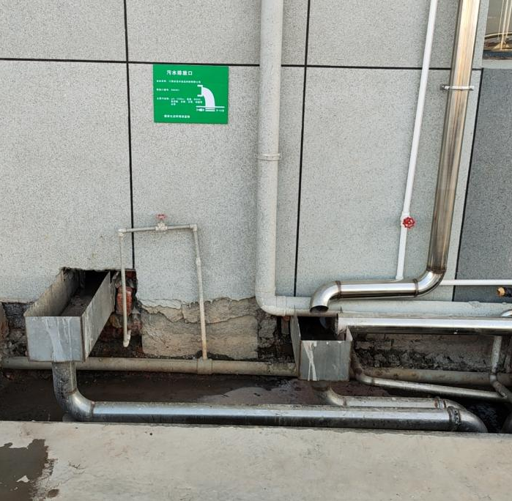 | 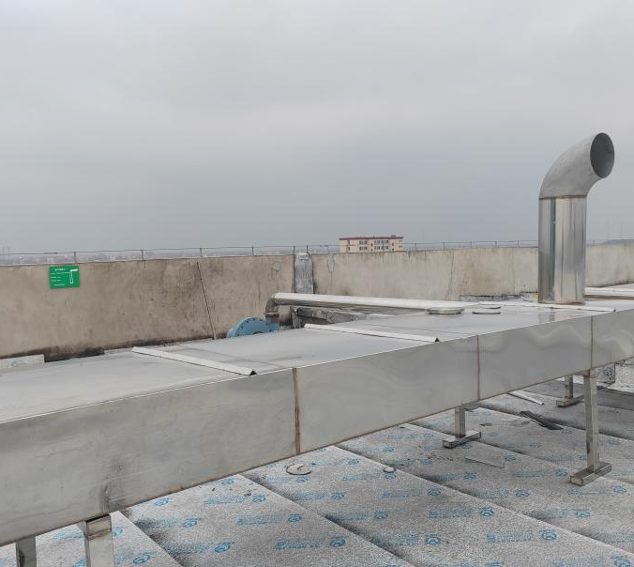
废水排放口 | DA001废气排放口
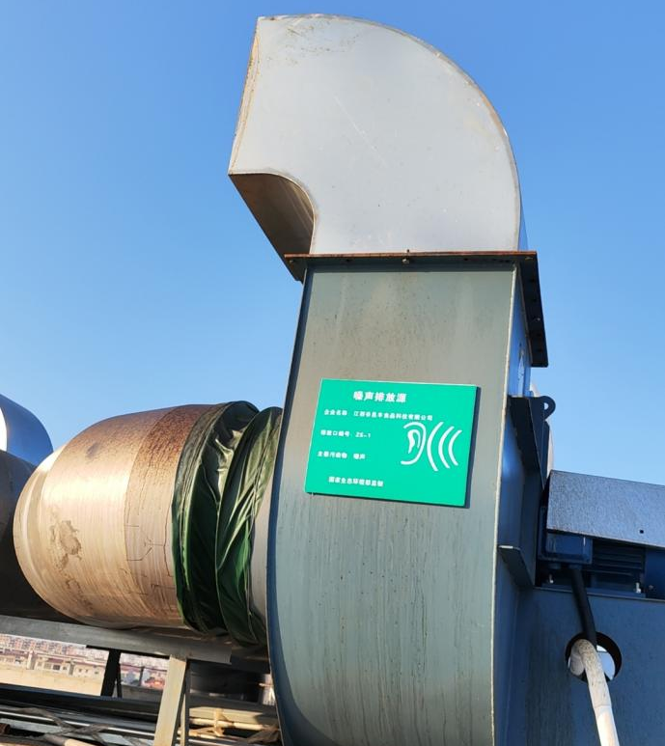 | 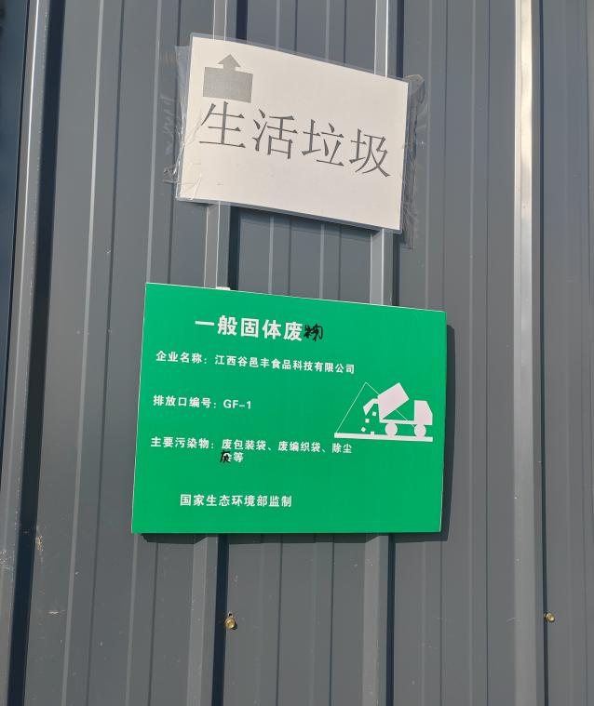
噪声排放源 | 一般固废暂存间
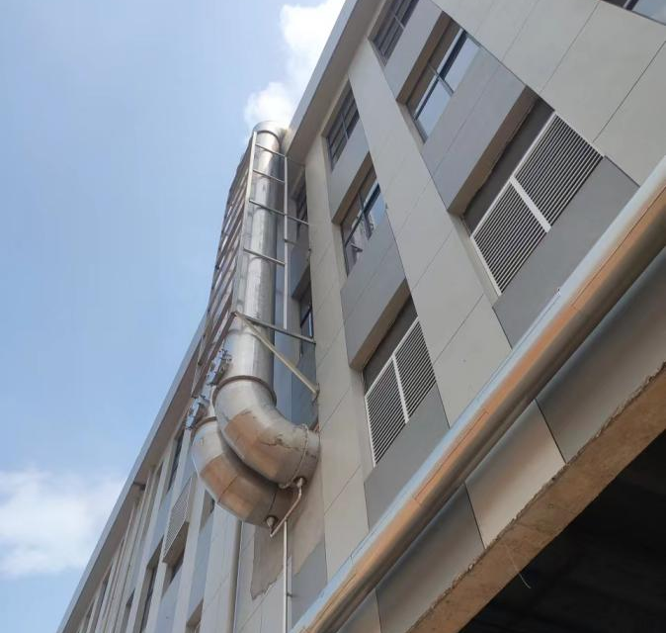 | 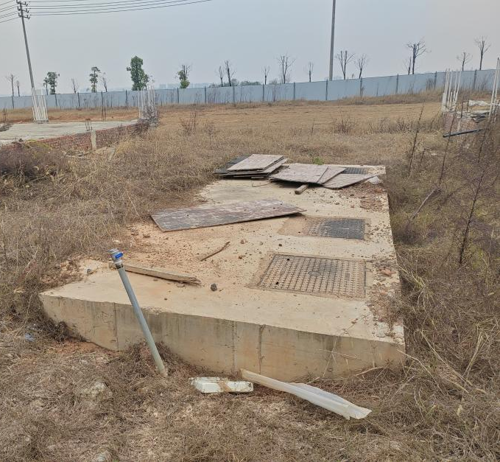
干燥排气筒 | 化粪池
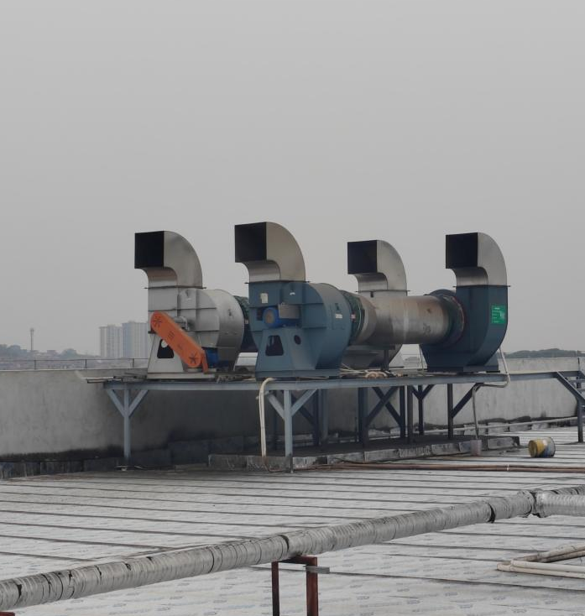 | 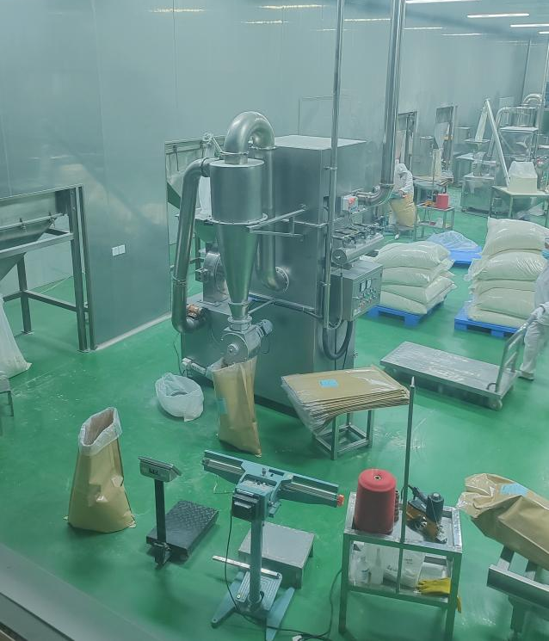
风机 | 布袋除尘器
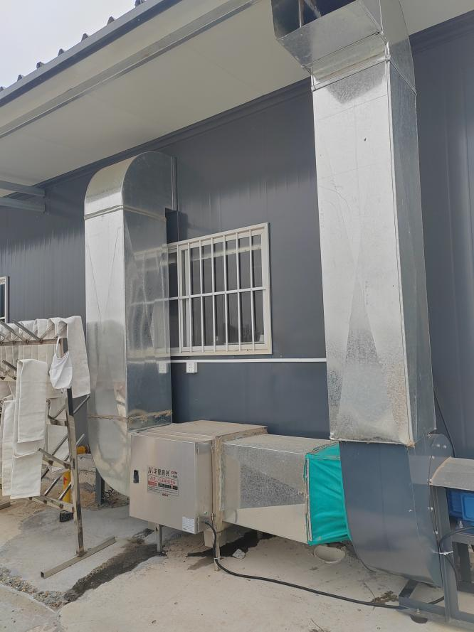
油烟净化器
9.4验收结论
项目验收监测期间，该工程外排的废水、废气、厂界噪声均符合相应标准限值的要求，固体废物得到妥善处理，落实了环评批复的要求。环保措施可行，项目建设至今未接到污染投诉。
本项目达到了建设项目竣工环境保护验收的要求，具备申请竣工环境保护验收的条件，建议通过项目竣工环境保护验收。
9.5建议：
1、加强生产管理，健全治理设施台账，做好环评和批复要求的各项环保设施的维护检修及正常运行。
2、严格执行环保“三同时”制度，定期对各类环保设施进行检修维护，确保各类污染物长期稳定达标排放，并作好长效环境保护管理工作。
3、根据现场踏勘发现，一般固体废物堆放较散乱，建议企业对生活垃圾进行集中堆放，定期清理，防止对周边环境产生污染。
4、对员工进行经常性的环保教育和培训，提高员工的环保意识和操作技能。
5、定期开展环境风险应急演练，防止突发性环境风险事故发生。

附表

建设项目竣工环境保护“三同时”验收登记表
填表单位(盖章):江西谷邑丰食品科技有限公司 填表人(签字): 项目经办人(签字):
建设项目 | 项目名称 |  |  | 谷邑丰年产1万吨预糊化、膨化、益生菌发酵谷物粉生产线迁建项目 |  |  |  |  |  | 项目代码 |  | 2105-360981-04-01-654228 |  | 建设地点 |  | 江西省宜春市丰城市高新技术产业园火炬四路
建设项目 | 行业类别  （分类管理名录） |  |  | 十一、食品制造，24.其他食品制造-盐加工；营养食品制造、保健食品制造、冷冻饮品及食用冰制造、无发酵工艺的食品及饲料添加剂制造、其他未列明食品制造 |  |  |  |  |  | 建设性质 |  | √新建（迁建） □ 改扩建 □技术改造 |  |  |  | 项目厂区中心经度/纬度 |  | E115°44′20.588″，N28°11′47.57186″
建设项目 | 设计生产能力 |  |  | 年产1万吨预糊化、膨化、益生菌发酵谷物粉 |  |  |  |  |  | 实际生产能力 |  | 年产1万吨预糊化、膨化、益生菌发酵谷物粉 |  | 环评单位 |  | 南昌赣华环保技术有限公司
建设项目 | 环评文件审批机关 |  |  | 宜春市丰城生态环境局 |  |  |  |  |  | 审批文号 |  | （丰环评字〔2021〕65号） |  | 环评文件类型 |  | 环境影响报告表
建设项目 | 开工日期 |  |  | 2021年8月 |  |  |  |  |  | 竣工日期 |  | 2021年8月 |  | 排污许可证  申领时间 |  | 2023年10月
建设项目 | 环保设施设计单位 |  |  | / |  |  |  |  |  | 环保设施施工单位 |  | / |  | 本工程  排污许可证编号 |  | 91360981MA38M9XT1R001Y
建设项目 | 验收单位 |  |  | 江西谷邑丰食品科技有限公司 |  |  |  |  |  | 环保设施监测单位 |  | 江西全能力检测技术有限公司 |  | 验收监测时工况 |  | /
建设项目 | 投资总概算（万元） |  |  | 12000 |  |  |  |  |  | 环保投资  总概算（万元） |  | 34 |  | 所占比例（%） |  | 0.28%
建设项目 | 实际总投资（万元） |  |  | 12000 |  |  |  |  |  | 实际环保投资（万元） |  | 34 |  | 所占比例（%） |  | 0.28%
建设项目 | 废水治理（万元） |  |  | 20 | 废气治理（万元） | 10 | 噪声治理  （万元） |  | 2 | 固体废物治理（万元） |  | 2 |  | 绿化及生态（万元） |  | / | 其他（万元） |  | /
建设项目 | 新增废水处理设施能力 |  |  | / |  |  |  |  |  | 新增废气  处理设施能力 |  | / |  | 年平均工作时 |  | 7200
运营单位 |  |  |  | 江西谷邑丰食品科技有限公司 |  |  |  | 运营单位社会统一信用代码  （或组织机构代码） |  |  |  |  | 91360981MA38M9XT1R | 验收时间 |  | 2024.01.13~2024.01.14
污染  物排  放达  标与  总量  控制（工  业建  设项  目详填） |  | 污染物 |  | 原有排放量(1) | 本期工程实际排放浓度(2) | 本期工程允许排放浓度(3) | 本期工程产生量(4) | 本期工程自身削减量(5) |  | 本期工程  实际排放量(6) | 本期工程核定排放总量(7) |  | 本期工程“以新带老”削减量(8) | 全厂实际排放总量(9) | 全厂核定排放总量(10) |  | 区域平衡替代削减量(11) |  | 排放增减量(12)
 |  | 非甲烷总烃 |  | / | / | / | / | / |  | / | / |  | / | / | / |  | / |  | /
 |  | CODcr |  | / | 206.5 | 500 | / | / |  | 1.21 | 2.49 |  | / | 1.21 | 2.49 |  | / |  | /
 |  | 氨氮 |  | / | 6.35 | 45 | / | / |  | 0.037 | 0.175 |  | / | 0.037 | 0.175 |  | / |  | /
 |  | 与项目有关的其他特征污染物 | / | / | / | / | / | / |  | / | / |  | / | / | / |  | / |  | /
 |  | 与项目有关的其他特征污染物 | / | / | / | / | / | / |  | / | / |  | / | / | / |  | / |  | /
 |  | 与项目有关的其他特征污染物 | / | / | / | / | / | / |  | / | / |  | / | / | / |  | / |  | /
注：1、排放增减量：（+）表示增加，（-）表示减少；2、（12）=（6）-（8）-（11），（9）=（4）-（5）-（8）-（11）+（1）；3、计量单位：废水排放量——吨/年；废气排放量——万标立方米/年；工业固体废物排放量——吨/年；水污染物排放浓度——毫克/升；大气污染物排放浓度——毫克/立方米；水污染物排放量——吨/年；大气污染物排放量——吨/年。

